- CAHIER DES CHARGES FONCTIONNEL : (CDCF)
INTRODUCTION : | Insuffisant 0pts | Passable 1pts | Bien 2pts | Excellent 3pts
Le Cahier des Charges Fonctionnel d’un produit est un document établi entre le demandeur et le concepteur-utilisateur.
Le demandeur, responsable du financement, exprime son besoin et les performances, coûts… attendus.
Le CdCF n’exprime aucune idée technique. C’est un document contractuel, qui engage la responsabilité des deux parties. Il ne peut être modifié sans accord mutuel.
La rédaction d’un cahier des charges s’appuie sur la structure ci-dessous.
Les objectifs :
Quel est l’objectif du projet « Sténopé » en classe de 3° ?

PRESENTATION DU BESOIN | Insuffisant 0pts | Passable 1pts | Bien 2pts | Excellent 3pts
Le besoin et son marché :
Origine du besoin, idée générale qui a créé le besoin.
Produits déjà existant ? Si oui, étude de l’évolution du produit.
Identification du service :
Quelles sont les services rendus par l’objet technique ?
Présentation sous forme de schéma :
Exemple 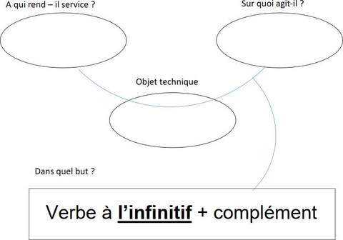

EXPRESSION FONCTIONNELLE | Insuffisant 0pts | Passable 1pts | Bien 2pts | Excellent 3pts
Environnement du produit :
Liste détaillée des éléments en contact avec le produit, respect d’un règlement, interdiction ou imposition d’une solution….
Identification des fonctions de service :
- Fonctions principales :
Elles justifient la création du produit. Elles sont en relation avec deux éléments du milieu environnant.
- Fonctions contraintes :
Elles expriment la nécessité d’adapter le produit à un élément du milieu extérieur. Elles relient le produit à un élément du milieu extérieur.

Présentation sous forme de schéma | Insuffisant 0pts | Passable 2pts | Bien 4pts | Excellent 6pts

Graphe des interacteurs, exemple : 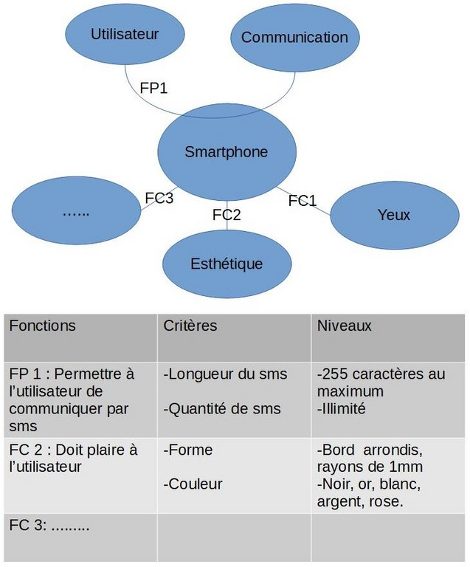

- RECHERCHE DES SOLUTIONS TECHNIQUES :
Ce produit existe –t-il déjà ? (Veille technologique) | Insuffisant 0pts | Passable 1pts | Bien 2pts | Excellent 3pts
- Si oui, il s’agit d’une reconception. Il faut alors identifier, en référence au CDCF, les fonctions qui ne donnent pas satisfaction, afin d’apporter une amélioration ou une innovation.
- Si non, existe –t-il des produits remplissant une de ces fonctions ? On effectue alors une recherche et un inventaire des solutions technologiques existantes.

DIAGRAMME FAST (FUNCTION ANALYSIS SYSTEM TECHNIQUE) : | Insuffisant 0pts | Passable 2pts | Bien 4pts | Excellent 6pts

Le FAST est un des outils d’analyse fonctionnelle qui facilite la conception lors de la phase de recherche de solutions, ou lors de l’analyse d’un produit existant. | Exemple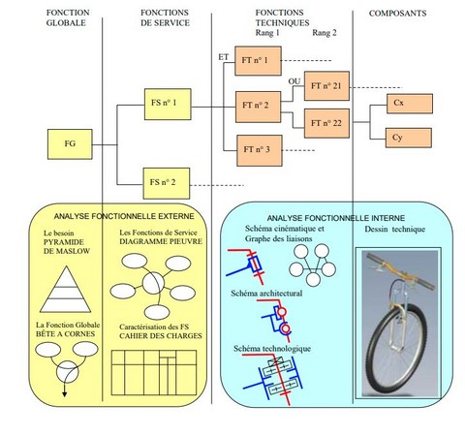

- Choix des Solutions Techniques :
Choix des Solutions Techniques : | Insuffisant 0pts | Passable 1pts | Bien 2pts | Excellent 3pts

FC1
Solution retenue | (Texte explicatif + plan ou croquis légendé et coté)
Justification du choix

FC2
Solution retenue | (Texte explicatif + plan ou croquis légendé et coté)
Justification du choix

Aide : Il faut tenir compte du contexte dans lequel se fait l’étude. Les critères à prendre en compte sont les suivants :

- Respecter le CdCF . A vérifier à toute étape du projet !
- Aspect économique, prix de vente estimé selon l’étude de marché : détermine le choix des composants, solutions technologiques, matériaux…
- Série envisagée : détermine le mode d’obtention des pièces, le choix des matériaux, les procédés…
- Durée de vie souhaitée : détermine le type de conception. S’agit-il d’un produit fiable, avec maintenance (ex : matériel chirurgical) ou, à l’opposé, d’un produit de consommation (ex : jouets de basse qualité, objets «jetables»)
- Planification : Diagramme Gantt
Planification : Diagramme Gantt | Insuffisant 0pts | Passable 2pts | Bien 4pts | Excellent 6pts

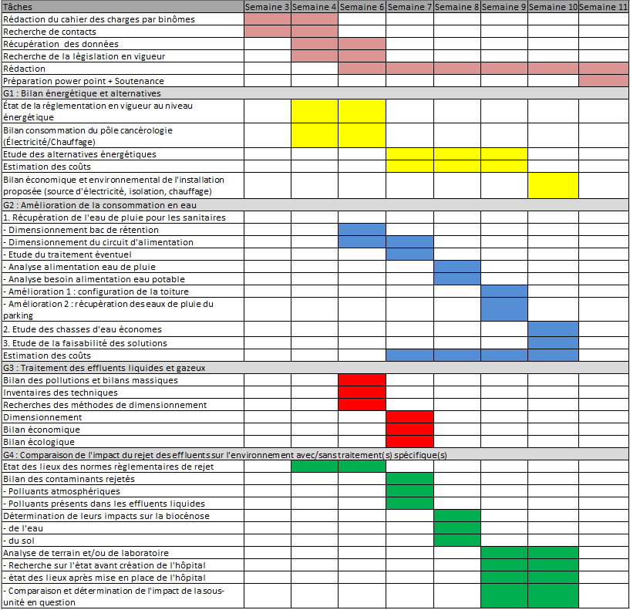

Aide

LES REVUES DE PROJET:

Elles ont lieu régulièrement au cours du projet.

Participent à ces réunions les différents acteurs du projet : demandeur, concepteur, fabricant, électronicien ou autre spécialiste.
Elles ont pour but de faire le bilan du travail effectué, à partir des documents fournis, d’en faire la critique toujours en référence au cahier des charges, puis de faire des choix et fixer la travail à faire jusqu’à la prochaine revue.
Un document formel est établi à l’issue de chaque revue, engageant chacune des parties.
La revue de conception préliminaire étudie le C.D.C.F. et garantie sa compréhension et son acceptation par tous. Elle étudie également l’étude préliminaire, et détermine le choix d’une solution.
La revue de conception détaillée, à l’issue de l’étude définitive, atteste de la faisabilité de la réalisation du produit et valide la conception préliminaire des outillages de chaque pièce fabriquée.
La revue de validation du prototype valide l’ensemble du projet, de la conception à la réalisation de chaque pièce par analyse du prototype fonctionnel.

